ЧĂВАШ РЕСПУБЛИКИН  КОМСОМОЛЬСКИ  МУНИЦИПАЛЛĂ ОКРУГĚН ПĚРРЕМĚШ СУЙЛАВРИ ДЕПУТАТСЕН ПУХĂВĔ  ЙЫШĂНУ | 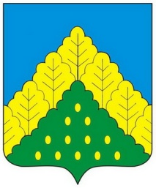 | ЧУВАШСКАЯ РЕСПУБЛИКА СОБРАНИЕ ДЕПУТАТОВ  КОМСОМОЛЬСКОГО МУНИЦИПАЛЬНОГО ОКРУГА ПЕРВОГО СОЗЫВА  РЕШЕНИЕ

от 21 июня 2023 года № 14/234

О рассмотрении представления прокуратуры Комсомольского района Чувашской Республики от 07.06.2023 г. № 3-09-2023/Прдп321-23-20970009 «Об устранении нарушений законодательства о противодействии коррупции»
Рассмотрев представление прокуратуры Комсомольского района Чувашской Республики от 07.06.2023 г. № 3-09-2023/Прдп321-23-20970009 «Об устранении нарушений законодательства о противодействии коррупции», Собрание депутатов Комсомольского муниципального округа Чувашской Республики р е ш и л о:
Указать Камалдинову Ф.Х. на недопущении впредь нарушений, указанных в представлении прокуратуры Комсомольского района Чувашской Республики от 07.06.2023 г.№3-09-2023/Прдп321-23-20970009 «Об устранении нарушений законодательства о противодействии коррупции».

Председатель Собрания депутатов

Комсомольского муниципального

округа Чувашской Республики С.Н.Грачева

